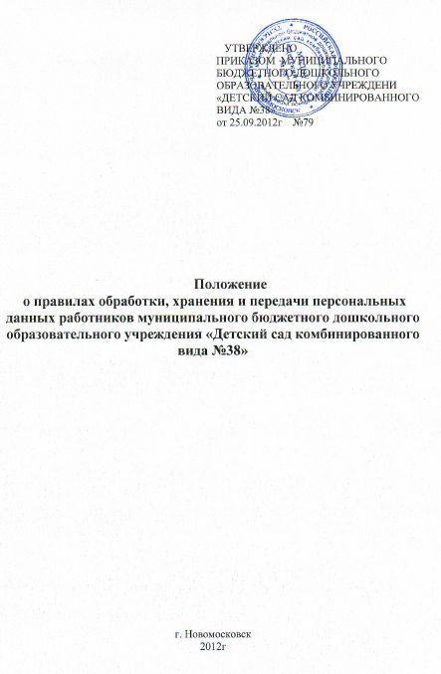
I. Общие положения
1.1. Настоящее положение о правилах обработки, хранения и передачи персональных данных работников (далее Положение) муниципального бюджетного дошкольного образовательного учреждения «Детский сад комбинированного вида №38» (далее учреждение) разработано в соответствии со ст. 24 Конституции Российской Федерации, гл. 14 Трудового кодекса Российской Федерации, ст. 137 Уголовного кодекса Российской Федерации, Федеральным законом «О персональных данных» от 27.07.2006г. №152-ФЗ.
1.2. Целью разработки настоящего Положения является обеспечение защиты прав и свобод человека и гражданина при обработке его персональных данных, в том числе защиты прав на неприкосновенность частной жизни, личную и семейную тайну.
1.3. Настоящее Положение вступает в силу с момента его утверждения заведующей МБДОУ и действует до замены его новым Положением.
1.3.2. Все изменения в Положение вносятся приказом.

II. Основные понятия и состав персональных данных работников
Для целей настоящего Положения используются следующие основные понятия:
2.1. Персональные данные работника
К персональным данным работника, необходимым работодателю в связи с трудовыми отношениями относятся:
- фамилия, имя, отчество;
- год, месяц, дата и место рождения;
- адрес места регистрации и проживания;
- паспортные данные;
- семейное, социальное, имущественное положение;
- сведения об образовании;
- сведения о предыдущем месте работы, опыте работы и занимаемой должности;
- сведения о составе семьи и наличии иждивенцев;
- сведения о состоянии здоровья и наличии заболеваний (когда это необходимо в случаях, установленных законом);
- сведения об отношении к воинской обязанности;
- другая идентификационная информация личного характера (ст.3 №152-ФЗ).
2.2. Обработка персональных данных
При обработке персональных данных работника то есть их получении, хранении, комбинировании, передаче или любом другом использовании персональных данных работника, работодатель (лицо, ответственное за ведение кадрового делопроизводства) обязаны соблюдать следующие общие требования:
2.2.1. Обрабатывать персональные данных работника исключительно в целях обеспечения соблюдения законов и иных нормативных правовых актов, содействия работникам в трудоустройстве, обучении и продвижении по службе, обеспечения личной безопасности работников, контроля количества и качества выполняемой работы и обеспечения сохранности имущества.
2.2.2. Все персональные данные работника следует получать у него самого. Если персональные данные работника возможно получить только у третьей стороны, то работник должен быть уведомлен об этом заранее и от него должно быть получено письменное согласие.
2.2.3.Работодатель не имеет права:
- получать и обрабатывать персональные данные работника о его политических, религиозных и иных убеждениях и частной жизни, членстве в общественных объединениях или его профсоюзной деятельности, за исключением случаев непосредственно связанных с вопросами трудовых отношений с письменного согласия работника, а также случаев предусмотренных федеральным законодательством.
- при принятии решений, затрагивающих интересы работника, основываться на его персональных данных, полученных исключительно в результате их автоматизированной обработки или посредством электронных носителей информации (ст. 86 ТК РФ);
- сообщать кому-либо персональные данные работника без его письменного согласия (ст. 88 ТК РФ).
2.2.4. Работники или их представители должны быть ознакомлены под расписку с документами учреждения, устанавливающими порядок обработки персональных данных работника а также об их правах и обязанностях в этой области.
2.2.5. Работодатель обязан обеспечить защиту персональных данных работника от их неправомерного использования или утраты. Работники не должны отказываться от своих прав на сохранение и защиту тайны.
2.2.6. В целях обеспечения защиты персональных данных работника хранящихся у работодателя, работник имеет право:
- получать полную информацию об этих данных и их обработке или бесплатный доступ к своим персональным данным;
- получать копии любой записи, содержащей персональные данные;
- требовать исключения, исправления неверных или неполных персональных данных;
- обжаловать в суд любые неправомерные действия или бездействие работодателя при обработке и защите персональных данных.
2.2.7.Ответственный за ведение кадрового делопроизводства должен быть ознакомлен с настоящем Положением под расписку
2.2.8.Передача информации третьей стороне возможна только при письменном согласии работников.

2.3. Хранение персональных данных работников.
Хранения документов содержащих персональные данные работник осуществляется в несгораемых шкафах (сейфах), ключи от которых находятся у ответственного за ведение кадрового делопроизводства, а в его отсутствие у лица его замещающего. Другие сотрудники отдела кадров могут использовать данные документы только с разрешения руководителя учреждения.
2.4. Передача персональных данных работника.
При передаче персональных данных работника ответственный за ведение кадрового делопроизводства должен соблюдать следующие требования:
2.4.1. Не сообщать персональные данные работника третьей стороне без письменного согласия работника, за исключением случаев, когда это необходимо в целях предупреждения угрозы жизни и здоровью работника, а также в случаях, установленных федеральным законодательством, а также не сообщать соответствующие сведения в коммерческих целях без письменного согласия работника.
2.4.2. При передаче персональных данных работников предупредить лиц, получающих персональные данные работника, о том, что эти данные могут быть использованы лишь в целях, для которых они сообщены.
2.4.3. Ответственному за ведение кадрового делопроизводства разрешается доступ только к тем персональным данным работников, которые необходимы для выполнения им его должностных обязанностей.
2.4.4. Ответственный за ведение кадрового делопроизводства не имеет права запрашивать информацию о состоянии здоровья работника, за исключением тех сведений, которые относятся к вопросу о возможности выполнения работником трудовой функции.

III. Ответственность за нарушение норм, регулирующих обработку и защиту персональных данных
3.1. Лица, виновные в нарушении норм, регулирующих получение, обработку и защиту персональных данных работника, несут дисциплинарную административную, гражданско-правовую или уголовную ответственность в соответствии с федеральными законами.
3.2.Отказ в доступе к открытой информации или предоставление заведомо недостоверной информации могут быть обжалованы в судебном порядке.
3.3. Руководитель учреждения несет ответственность за соблюдение всеми сотрудниками учреждения, имеющими доступ к персональным данным работников, настоящего Положения.

